我校召开新学期教学工作会议
3月8日下午，学校在教师教育基地组织召开新学期教学工作会议。党委副书记、院长秦梦华出席会议并做重要讲话，副院长彭淑贞主持会议。
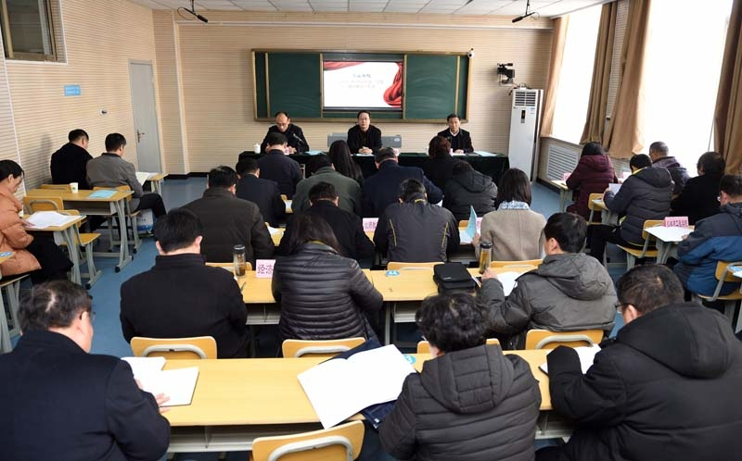

秦梦华要求大家认真学习领会学校第三次党代会和“双代会”会议精神，遵循教育规律，找准切入点，凝练教师教育鲜明特色，深化教育教学综合改革。就如何做好教学工作，秦梦华从四个方面提出指导性意见：一是教学管理。教学管理是前提和基础，要有序，要规范，要高效。要逐步建立一支业务精良的教学管理队伍，尤其要重视教学秘书和教研室主任建设；要加大教学管理人员的培训力度，构建教学管理人员校内交流学习的平台；要高度重视教学工作的制度建设，加强制度的废改立工作，利用制度来规范学校的教学工作。二是教学研究。教学研究是先导，要深入，要有特色。教学研究要符合高等教育的发展规律，要立足学校的发展定位，结合学校的实际来开展工作。既要对人才培养模式、培养方案和课程体系等宏观问题进行研究，更要对课程等微观问题进行研究，如教学内容、教学方法和考核方法等。尤其是对适合不同课程类型、学生群体和大小班级的教学方法的研究很有必要。三是教学改革。教学改革是动力，要体现综合性和渐进性。关于专业结构优化，要继续对现有专业进行分类评价，也要结合区域经济和社会发展，加强新上专业建设；关于教学模式改革，要立足于高水平应用型大学建设的办学定位，既要注重创新能力培养，加强创新创业教育，凸显人才培养的“高水平”；又要加强实践能力培养，彰显人才培养的“应用型”。此外，要重视教学课程及招生政策改革。四是教学质量。教学质量的提高是一切教学工作的目的和归宿，要注重多样化和严肃性。建立多样化教学质量评价标准，分类指导、评价各类各层次教学工作。二级学院教学工作评价是提高教育教学质量的有效手段，要注重规范性、导向性和可操作性。规范教学管理和秩序，引导二级学院补短板，强特色。同时鼓励并督促教学院部做好内部的评价与督导工作，鼓励二级学院部制定“优劳优酬”的津贴分配办法，鼓励津贴分配和教学质量挂钩，以提高教职员工的工作积极性，切实提升教学质量。
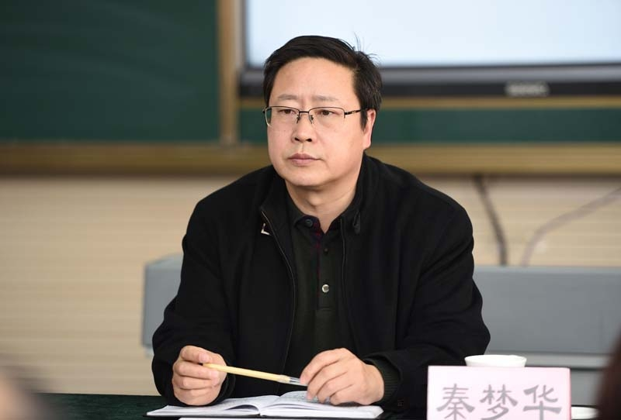

彭淑贞针对新学期教学工作部署指出，各部门、各单位要提前谋划，有序推进，并重点强调了学分制改革、二级院（部）教学工作评价和教师教育特色发展。为扎实做好各项教学工作，他又提出三点要求：一是突出重点、细化任务。针对重点工作，细化分解各项任务指标，确保工作取得实效。二是认清形势、明确目标。面对国内外教育发展形势，明确工作目标和发展目标。三是遵循规律、深化改革。加强顶层设计，注重整体谋划，多学习和调查研究，多总结经验和规律，注重改革成效。

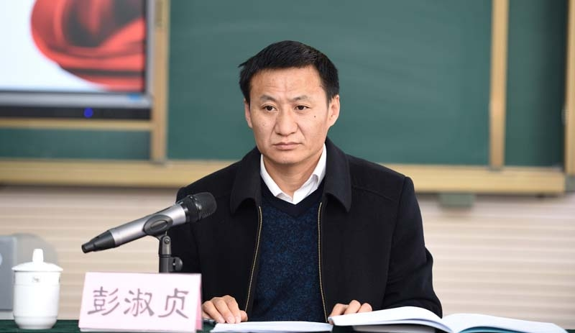

教务处相关负责人分别汇报了2018年教学重点工作和常规工作。招生就业处负责人就招生和就业工作作了简要汇报。实验教学管理中心相关负责人部署安排了本学期实验教学重点工作。

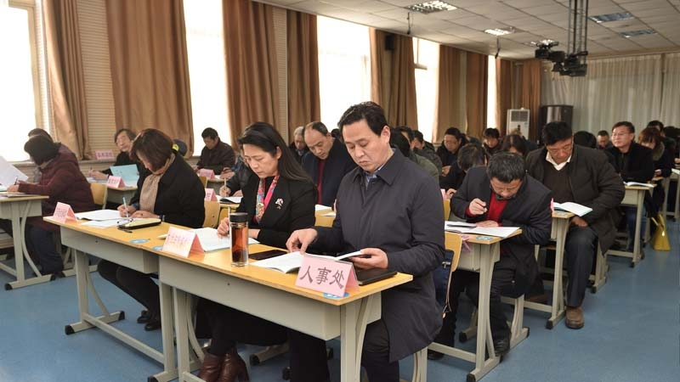

各教学单位院长（主任）、教学副院长（副主任），人事处、招生就业处、学工处负责人，教务处、实验教学管理中心全体工作人员参加会议。

